МГ0508 |  | Качели сдвоенные
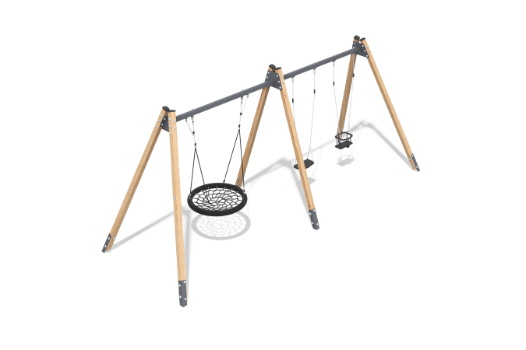

Размеры, мм: | 2235x5392x2719 | Вес, кг: | 228.9968
Характеристики материалов
Материалы: Дерево хвойных пород - сосна, металл, резина.
Комплектация: Стойки из бруса– 6 шт, Перекладина – 2 шт, подвесы - 3 шт., комплект крепежа - 1 шт.
Рама качелей состоит из 6 стоек из бруса и 2 металлических перекладин, закрепленных между ними. Опорные стойки выполнены из клееного бруса сосны сечением 100х100 мм. Профиль – квадратный, радиус скругления углов - R10. Перекладины выполнены из металлической профильной трубы сечением 80х60 мм и толщиной 3 мм. К раме крепятся подвесы: подвес "Гнездо", подвес "Резиновый" и подвес "Люлька". Подвес "Люлька" состоит из антискользящего сиденья, вертикальных ограничителей и обода. Сиденье армировано алюминиевой пластиной. Обод разрывной — спереди нет защитного бортика. Все детали выполнены из металла и покрыты термоэластопластом. Обод подвеса «гнездо» выполнен из металлической трубы, плетение внутри кольца выполнено из армированного четырехпрядного каната диаметром 16 мм. Полиэстер, входящий в состав плетеного каната, стойкий к ультрафиолетовому излучению. Каждая прядь армирована металлическими проволоками.
Подвес крепится к качелям на стропы из нержавеющей стали. Стропы крепятся к опорной перекладине при помощи подшипникового узла с механизмом качения, через цепь, выполненную из нержавеющей стали.
В комплекте используется крепеж из нержавеющей стали.
Покрытие элементов:
- металл - порошковый цинкогрунт, порошковая краска;
- брус - грунтовка лессирующая, водно-дисперсионный лак.

